Proyecto 1 – LISP

**Integrantes:**

* André Salazar
* 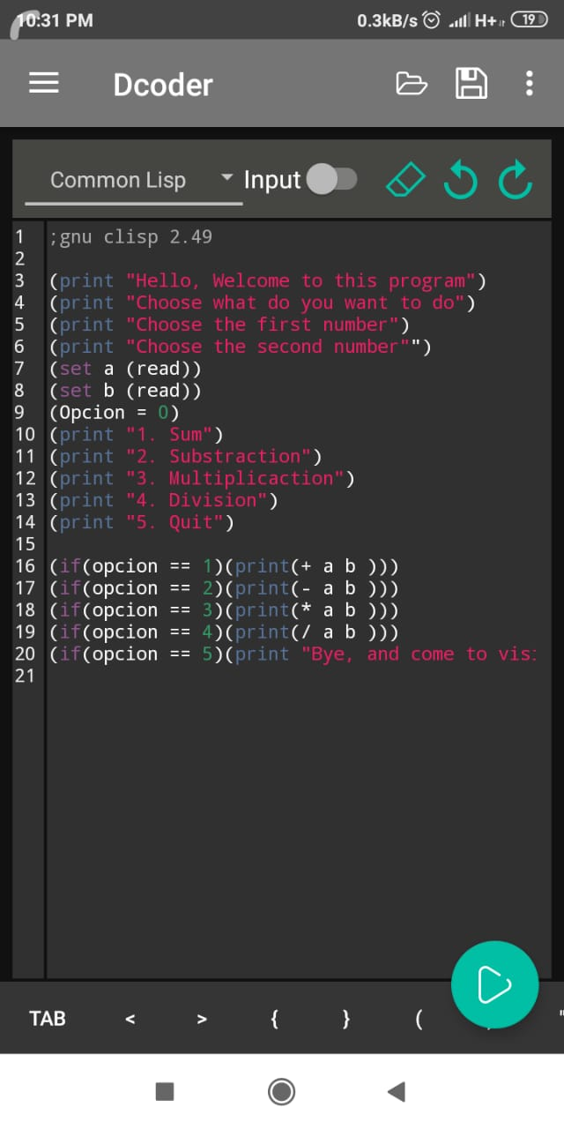José Block
* Estuardo Díaz

# Fase 1

## IDE

Para trabajar ejemplos en LISP se utilizó un IDE online **repl.it** (<https://repl.it/repls>).

## Ejemplo realizado

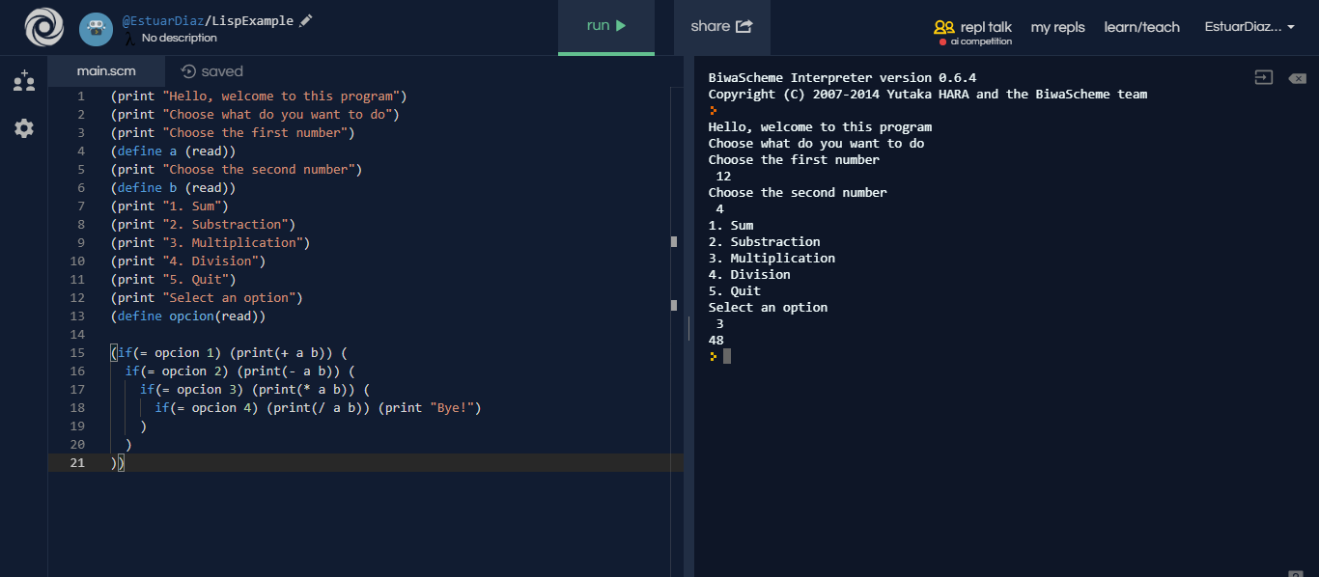Se realizó una calculadora sencilla para probar los comandos de lectura, escritura, declaración de variables y condicionales.

*Referencia: Shapiro, Stuart Charles Common LISP: an interactive approach / by Stuart C. Shapiro.*

**Output:**



## UML

## Repositorio de GIT

<https://github.com/EstuarDiaz/ProyectoLISP.git>